**UNIVERSIDAD COOPERATIVA DE COLOMBIA** **PROGRAMA DE CURSO**

|  |  |
| --- | --- |
| **1. IDENTIFICACIÓN DEL CURSO** | |
| **1.1 Facultad: Educación.** | |
| **1.2 Programa: Maestría en Dificultades del Aprendizaje.** | |
| **1.3 Curso: Evaluación de las Matemáticas.** | |
| **1.4 Semestre:** | **1.5 Metodología: Metodología interdisciplinaria centrada en equipos de aprendizaje (MICEA)** |
| **1.6 Período Académico: 2020-1** | |
| **1.7 Créditos: 2** | **1.8 Intensidad Horaria Semanal: 12 horas.** |
| **1.9 Horas de acompañamiento directo: 24 horas.** | **1.10 Horas de trabajo independiente: 72 horas.** |

BASES Y LOS NÚMEROS NATURALES ÁREAS Y VOLÚMENES

ESTUDIOS ESTADÍSTICOS

1. **MOTIVACIÓN**

### Mis queridos estudiantes bienvenidos al maravilloso mundo de las matemáticas, a partir de esta guía iniciaremos un camino de aprendizaje para conocer cosas nuevas, ver el mundo con otros ojos, comprender nuestro entorno y actuar en nuestro diario vivir de diferente manera.

Iniciaremos con la siguiente lectura



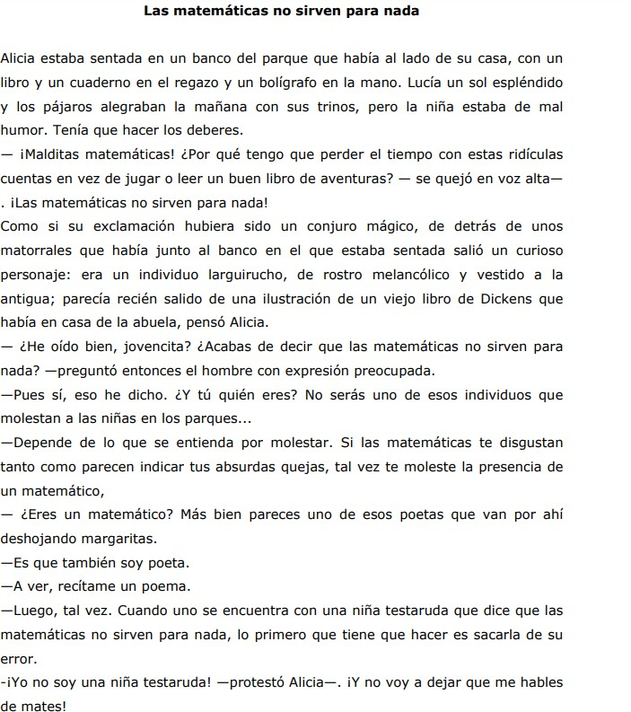

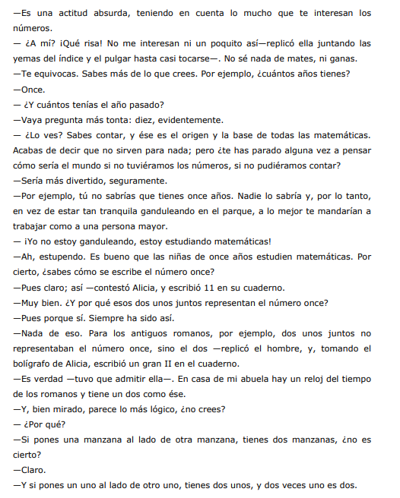

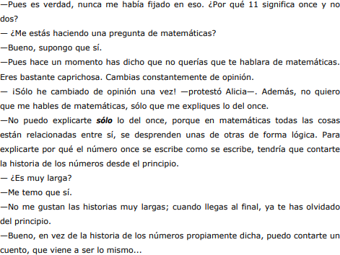

## ACCIONES DE APRENDIZAJE

Las matemáticas nos permiten explorar nuestro entorno, con ellas nos comunicamos y hacen parte de nuestra cotidianidad, cuando todos nos ponemos de acuerdo en cómo representamos las cosas, empezamos a simbolizar ideas y a razonar sobre ellas. Teniendo en cuenta esto iniciaremos este curso descubriendo una manera diferente de representar números.

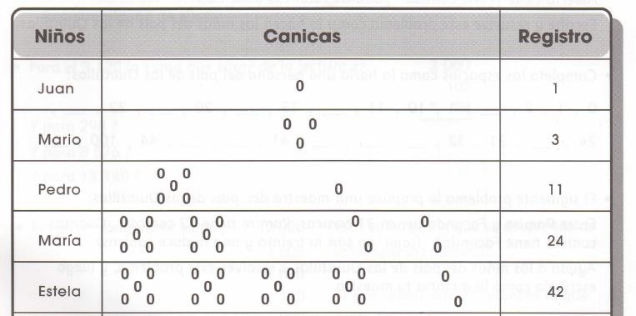Observemos el siguiente cuadro donde se representa la cantidad de canicas que tiene cada uno de los niños:

Analicemos, Juan tiene una y se representa con un circulo, Pedro tiene un grupo de cinco y una suelta, si miramos a Estela ella tiene cuatro grupos de cinco y dos canicas sueltas. Ahora al relacionarlo con la columna de los registros podemos observar que se escribe con números la cantidad de grupos de cinco y las canicas sueltas, así:

### Para escribir con números las canicas que tiene Pedro solo colocamos la cantidad de grupos de cinco canicas que tiene y las canicas sueltas



Pedro tiene **un** grupo de cinco canicas y **una** canica

**1 1**

Ahora miremos a Estela:

Esto quiere decir que en ese cuadro están registrando la cantidad de canicas según los grupos de a cinco canicas que se puedan formar y las canicas que queden sueltas.

### Estela tiene **cuatro** grupos de cinco canicas y **dos** canicas sueltas



Para escribir con números las canicas que tiene Estela solo colocamos la cantidad de grupos de cinco canicas que tiene y las canicas sueltas

De igual manera, decimos que “tenemos 3 2 canicas” podremos representarlas con dibujos como:

**4 2**

**Tres** grupos de cinco canicas



**Dos** canicas sueltas

#### Una cámara fotográfica para colorear, pintar e imprimirPRIMERA ACTIVIDAD:

* 1. Describe con palabras la cantidad de canicas que tiene María





* 1. Completa el siguiente cuadro según el ejemplo

|  |  |  |
| --- | --- | --- |
| **Descripción de cantidad de**  **canicas** | **Dibujo de las canicas** | **Representación numérica** |
| Dos grupos de cinco canicas y una canica suelta |  | 2 1 |
|  |  |  |
|  |  | 4 3 |
| Tres grupos de cinco canicas y ninguna canica suelta |  |  |

## BASES

La forma en que escribimos la cantidad de canicas en la actividad anterior es una forma de representar numéricamente una cantidad, como se hacían grupos de a cinco se dice que se está escribiendo los números **base cinco**, además se tiene la regla de que la posición en que ponemos cada número tiene un significado, es decir cada cifra del número tiene un valor posicional que debemos tener en cuenta para saber qué cantidad estamos representando.

Aquí el número tres representa cantidad de grupos de a cinco

|  |  |
| --- | --- |
| Grupos de cinco | Unidades sueltas |
| 3 | 3 |

Aquí el número tres representa cantidad de unidades sueltas

Como las agrupaciones que se realizan son de a cinco, se dice que los números están escritos en **base cinco.** También debemos tener en cuenta que al completar en base cinco grupos de cinco canicas, obtenemos un nuevo grupo, que se escribe en otra posición a la izquierda, así



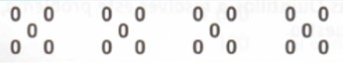

# 1 3 2

**1** grupo de cinco grupos de cinco canicas

**3** grupo de cinco canicas

**2** canicas sueltas

Este número se leería uno tres dos base cinco

Es así que cuando vayamos a escribir números en diferentes bases debemos tener en cuenta:

* La cantidad para hacer los grupos, siempre se agrupa por la misma cantidad
* El significado que tiene cada cifra según su **posición**.

Como la base depende la cantidad de la agrupación, también podemos escribir números en otras bases, por ejemplo:





Escribir en base dos

 

1. Como es base dos, hacemos grupos de a dos





1. Escribimos la cantidad de grupos que obtenemos y las que nos quedan sueltas, teniendo en cuenta que las unidades sueltas siempre están a mano derecha. Y se lee uno uno base dos

1 1

**1** canica

**1** grupo de dos canicas

También podríamos representar números en base diez, para ello tendremos en cuenta:

* Las agrupaciones las hacemos de a diez
* Se escriben según su valor posicional



# 2

**2** grupo de diez canicas



6

**6** canicas sueltas

En el ejemplo anterior diríamos que tenemos agrupados dos seis base diez canicas, que escrito en símbolos es 26, este número lo recordamos y lo leemos veintiséis cuando está escrito en base diez, ya que es la base con qué común mente escribimos los números en nuestro entorno.

#### Una cámara fotográfica para colorear, pintar e imprimirSEGUNDA ACTIVIDAD:

1. ¿Qué es una base numérica? y cita ejemplos de números en diferentes bases
2. Si Juanita tiene las siguientes canicas, escribe su cantidad en base cinco y base diez. (recuerda agruparlas según la base y luego escribir con números su resultado)

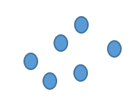

1. Representa gráficamente los siguientes números según la base en que están escritos
   1. 1 3 base cinco
   2. 5 6 base diez
   3. 1 0 base dos
   4. 2 4 1 base cinco
2. Escribe con tus palabras lo que hay que tener en cuenta para representar una cantidad en base diez